PETEK 17.4. 2020 suzana.kordez@osig.si

Ste opazili, da je vsak dan manj avtomobilov in ljudi. Ravno tako je zanimivo, kako je vse več srn, zajcev in lisic v naravi. V naravi je vse tako sproščeno, svobodno, mirno... Končno.
Ste se zavedali, kako glasno je bilo ozadje. Sedaj, ko ni prometa, je slišati, kako se drevesa naslanjajo drug na drugega, kako žolna dela luknje, kanje pa so še glasnejše kot prej.
L. Verbančič - Pridobljeno na spletu 16.4.2020

KOSILO in MALICA
- Danes nadaljujem z našim kuhinjskim vrtom.
- Otrok si hitro in temeljito umije roke, pripravi pogrinjke in zobno ščetko in pasto. In breeeez izgovorov. Dober tek vam želim!

SPROSTITVENA DEJAVNOST
- Odidemo na sprehod in se vrnemo domov. Danes bomo za sprostitev SESTAVLJALI ZGODBICE: Doma poišči soigralce (potrebuješ vsaj enega), ki boste s pomočjo nedokončanih stavkov, skupaj sestavljali zgodbico. Nekdo naj začne (na primer: Nekoč je živel v gozdu mali medved, ki…), potem druga oseba nadaljuje, nato prevzame nadaljevanje tretja in tako naprej. Igra je lahko zelo zabavna in zanimiva, polna domišljije…

USMERJENA DEJAVNOST
- Otrok napiše domačo nalogo in lahko začne z ustvarjanjem.

USTVARJALNO PREŽIVLJANJE PROSTEGA ČASA
Nadaljujemo z našim vrtom in se zabavamo ob novih znanjih.
Popečeni listi redkvice
Velja enak postopek kot pri korenju. Redkvice posadimo tako, da so približno 2 cm narazen.
Spet bodo zrasli zeleni listi. Primerni so za pripravo različnih jedi. Npr. Lahko jih hitro popečemo
Na maslu, samo toliko, da ne ovenijo. Po nekaj minutah jih odstavimo, posolimo in pokapamo z limoninim sokom.

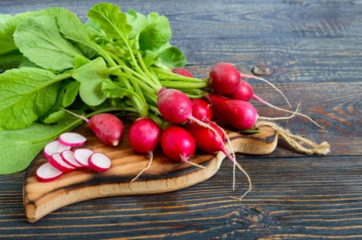
Postopek je enak kot pri korenju. Redkvice posadimo tako, da so približno dva centimetra narazen. Spet bodo zrasli zeleni listi. Po besedah Elzer-Petersove so ti prav tako užitni, zdravi in primerni za pripravo mnogih jedi: »Najboljši so, če jih na hitro popečemo na maslu, samo toliko, da ovenijo. Po nekaj minutah jih odstavimo, posolimo in pokapamo z limoninim sokom. «

Česen namesto mlade čebule
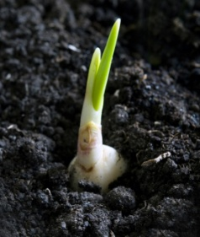 Pridobljeno na spletu 15.4.2020
Glavico česna razdelimo na stroke in jih ne olupimo. Potisnemo jih 2 do 4 cm globoko in jih prekrijemo s prstjo. Lonček naj bon a toplem in svetlem mestu. Česen, ki ga gojimo v lončku, navadno ostane majhen in v zemlji ne naredi čebulic, so za prehrano uporabni le nadzemni listi- namesto mlade čebule.
https://onaplus.delo.si/kuhinjski-vrt-kako-iz-ostankov-zelenjave-vzgojimo-novo

Zabava in nova koristna znanja so vam bili zagotovljeni! Upam, da ste tudi vi tako doživeli nov način uporabe zelenjave, ki navadno konča v smeteh.

Obilo zabave in smeha vam želimo. V dvoje ali več je lepše ustvarjati, se igrati in tudi bolj zabavno.

Pozdrav od učiteljice Suzane

Vprašanja, pomoč in pošiljanje izdelkov lahko naslovite na moj službeni elektronski naslov
suzana.kordez@osig.si

